Отчёт по лабораторной работе 1
Установка и конфигурация ОС на виртуальную машину
Серебрякова Дарья Ильинична
Содержание

Цель работы
Целью данной работы является приобретение практических навыков установки операционной системы на виртуальную машину, настройки минимально необходимых для дальнейшей работы сервисов.

Выполнение лабораторной работы

Создание и настройка виртуальной машины
Установила Rocky Linux и задала необходимые параметры в виде памяти, количества ядер и тд. Запустила виртуальную машину и выбрала язык интерфейса (рис. 1).
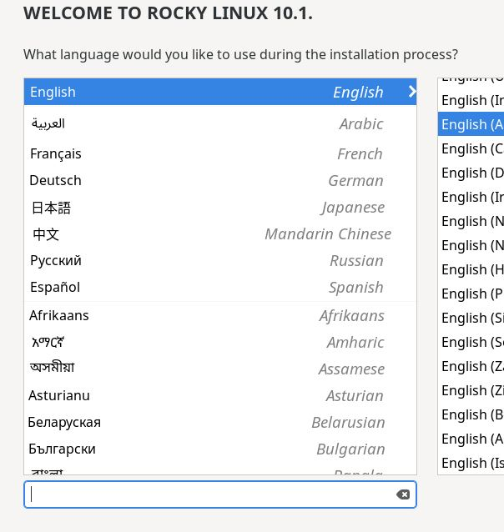
Выбор языка интерфейса
Добавляю русскую раскадку и устанавливаю клавиши для переключения (рис. 2).
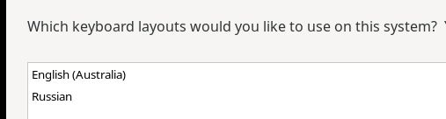
Добавление русской раскладки
В разделе выбора программ указала в качестве базового окружения Server with GUI , а в качестве дополнения — Development Tools (рис. 3).
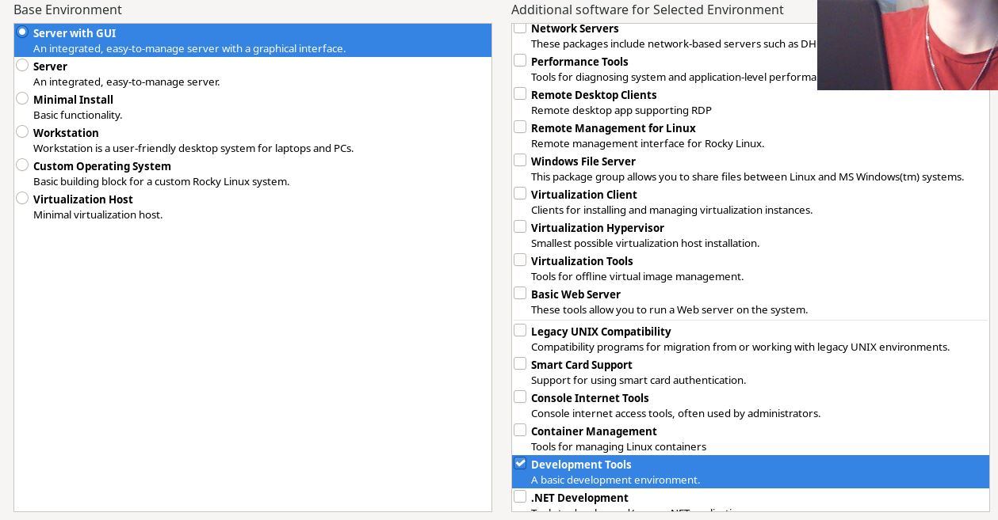
Выбор окружения
Отключфю KDUMP (рис. 4).
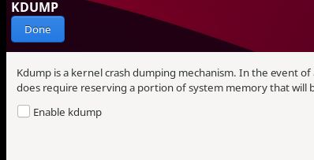
KDUMP

Создание учетной записи и пользователя
Задаю имя пользователя (рис. 5).
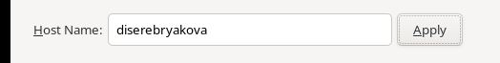
Имя пользователя
Задаю пользователя с правами администратора и устанавливаю пароль (рис. 6).
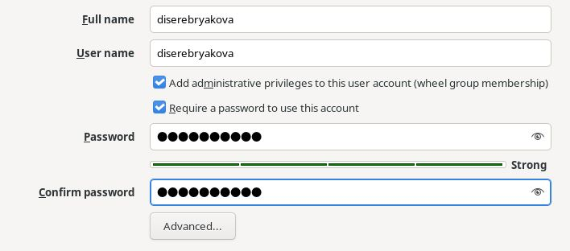
Установка пароля
Перезапускаю виртуальную машину и вхожу в свою учетную запись (рис. 7).
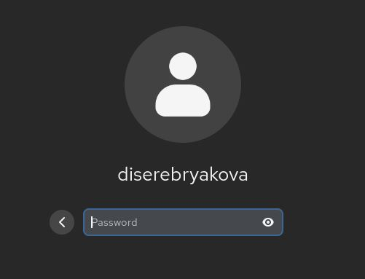
Вход в ОС
Установила имя пользователя и имя хоста (рис. 8).

Имя пользователя

Контрольные вопросы
- Какую информацию содержит учетная запись пользователя?
Имя пользователя, зашифрованный пароль пользователя, индентификационный номер пользователя, индентификационный номер группы пользователя, домашний каталог пользователя, командный интерпретатор пользователя.
- Укажите команды терминала и приведите примеры: -для получения справки по команде: man man cd -ддя перемещения по файловой системе: cd cd ~/Downloads -для просмотра содержимого каталога: ls ls ~/Downloads -для определения объема каталога: du du Downloads -для создания каталогов: mkdir mkdir ~/Downloads/New -для создания файлов: touch touch retouch -для удаления каталогов: rm rm dir1 -для удаления файлов: rm -r rm -r text.txt -для задания определенных прав на файл или каталог: chmod + x chmod +x text.txt -для просмотра истории команд: history
- Что такое файловая система? Приведите примеры с краткой характеристикой.
Файловая система - это часть операционной системы, назначение которой состоит в том, чтобы обеспечить пользователю удобный интерфейс при работе с данными, хранящимися на диске, и обеспечить совместное использование файлов несколькими пользователями и процессорами. Примеры файловых систем: Ext2, Ext3, Ext4 или Extended Felisystem - стандартная файловая система для Linux. NTFS (New Technology File System): Стандартная файловая система для Windows.
- Как посмотреть, какие файловые системы подмонтированы в ОС?
С помощью команды mount
- Как удалить зависший процесс?
С помощью команды kill.

Выводы
В результате выполнения лабораторной работы мы приобрели навыки установки операционной системы на виртуальную машину, а также настройки минимально необходимых для дальнейшей работы сервисов.

